Espacio curricular: Formación Ética y Ciudadana
Año y División: 3° B
Docente: Andrea Guidet
Tema: “Democracia y Participación”

El compromiso social de los ciudadanos

Los integrantes de la sociedad tienen un importante espacio de participación en las organizaciones sociales, también llamados organizaciones no gubernamentales (ONG). Los miembros de las ONG trabajan junto con las instituciones del Estado y de los partidos políticos.
Las organizaciones sociales expresan las preocupaciones, ideales y expectativas de la sociedad. También denuncian irregularidades y los abusos que en ella se producen y, reclaman justicia. La cooperación entre las personas resulta imprescindible para la vida social. Para satisfacer las necesidades básicas, llevar una existencia apacible, desarrollar la personalidad, educarse, disfrutar del tiempo libre o conseguir justicia, las personas establecen entre sí vínculos cooperativos y solidarios. Es decir, se asocian para alcanzar sus objetivos.


LOS CENTROS DE ESTUDIIANTES
Plantean reclamos estudiantiles a las autoridades y generan propuestas y servicios útiles a todos los miembros.
En institutos terciarios y en Universidades, los centros proponen una modalidad de participación a veces muy vinculada con los partidos políticos y otras veces, más centrada en cuestiones internas de la institución educativa.
CLUBES Y SOCIEDADES DE FOMENTO

Se vinculan con la historia de cada barrio, pues crecieron gracias al aporte sostenido y solidario de los socios. Los clubes promueven actividades culturales y encuentros deportivos. Las sociedades de fomento definen intereses y derechos de los vecinos.


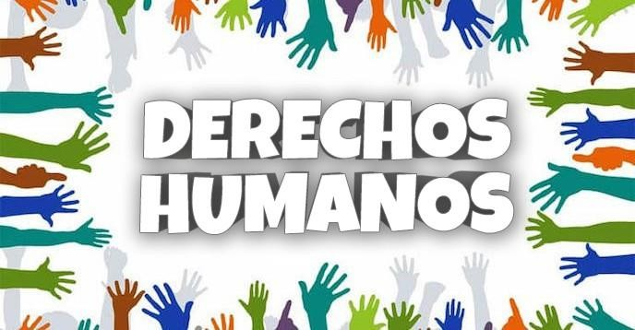

ORGANIZACIONES ECOLOGISTAS

Estudian el impacto ambiental que tienen o pueden llegar a tener las diversas acciones sociales y advierten sobre las consecuencias negativas y los riesgos, promueven la educación ecológica y denuncian los casos de contaminación o de daño al ambiente.
LAS COOPERATIVAS
Se trata de asociaciones creadas para responder a las necesidades comunes de los socios. Estos pueden ser trabajadores o productores rurales o antiguos empleados de una empresa quebrada y recuperada. Hay cooperativas de servicio que se forman para proveer agua, luz o teléfono a localidades que no las reciben del Estado o de las empresas.
ORGANISMOS EN DEFENSA DE LOS DERECHOS HUMANOS
En la Argentina surgieron distintos organismos que defienden los derechos humanos de los ciudadanos argentinos. También luchan por la plena vigencia de los derechos y de las garantías constitucionales. Ej Servicios de Paz y Justicia.

Actividades:
- ¿Cuál es el compromiso social de los ciudadanos?
- Piensa tres acciones concretas en las cuales puedas reflejar tu compromiso como ciudadano.
- Menciona al menos 4 ONG que conozcas y funcionen en san juan.
- Busca en diario o revistas (papel o digital) una nota periodística en la cual se vea reflejado el compromiso social de los ciudadanos.

